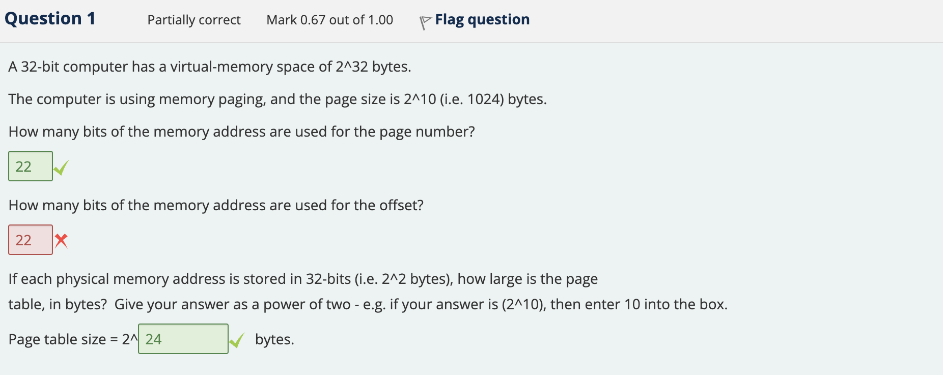

第一题之所以是22是因为计算方法是 2^32 / 2^10 = 2^22 因此需要22个bit来储存

第二题答案是10，offset是用来represent page 里面每个单独的bits的 1024 = 2^10因此需要10个bits

第三题答案是24则是简单的2^2(size) x 2^22(amount)